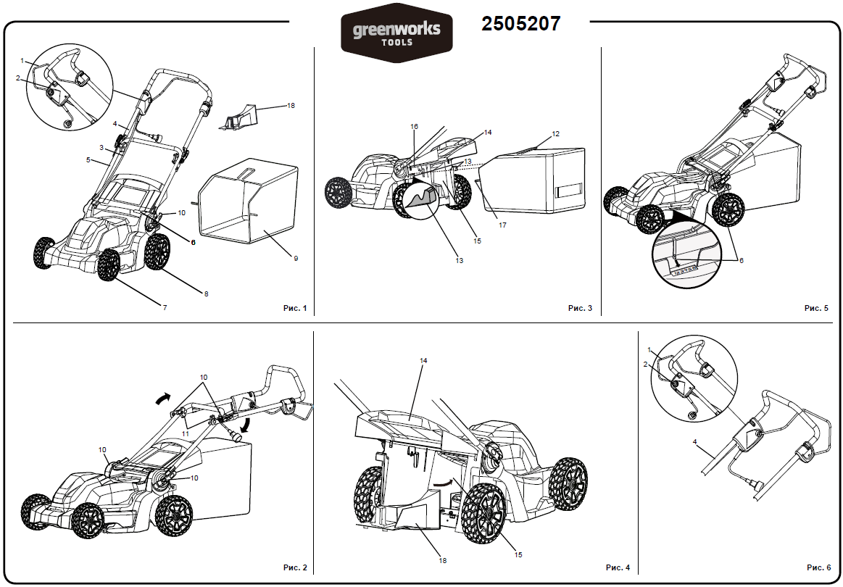

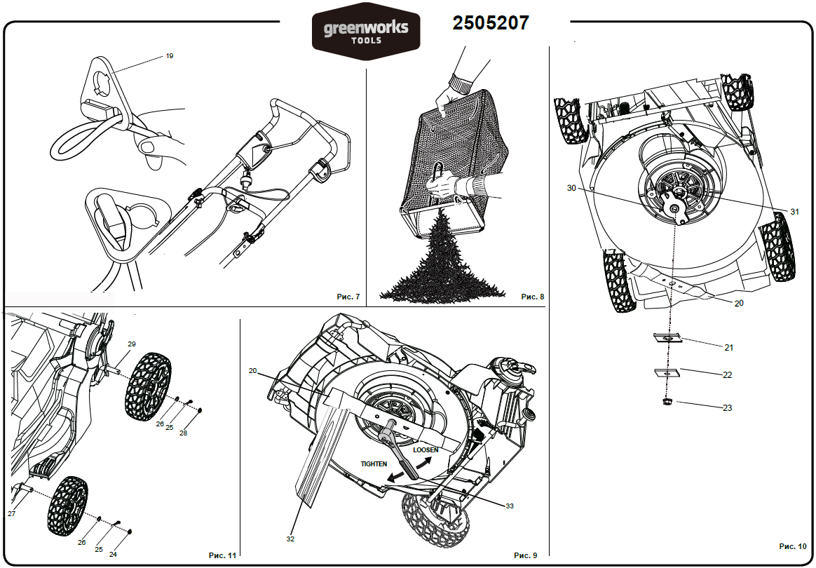

2505207

ГАЗОНОКОСИЛКА 1200Вт

ИНСТРУКЦИЯ ПОЛЬЗОВАТЕЛЯ
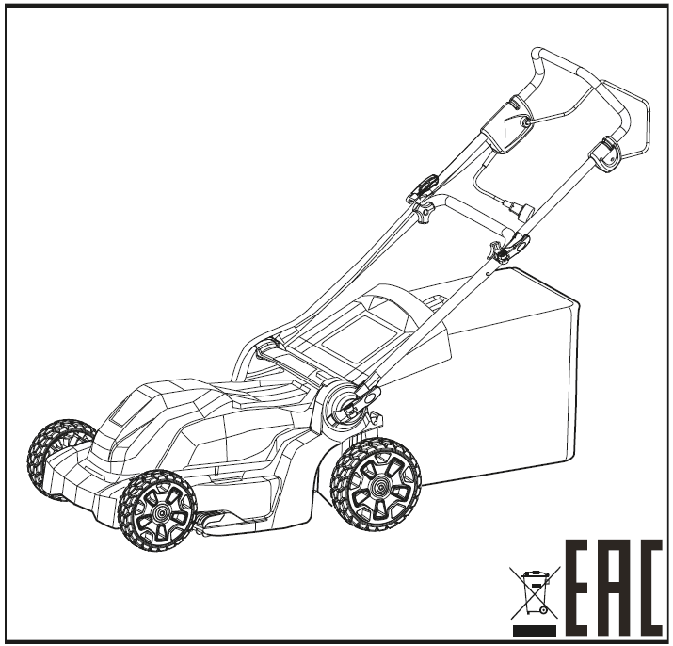

- ОБЩИЕ ПРАВИЛА ТЕХНИКИ БЕЗОПАСНОСТИ
 ПРЕДУПРЕЖДЕНИЕ
Ознакомьтесь с инструкцией по эксплуатации устройства и правилами техники безопасности по работе с электрооборудованием. Сохраните данное руководство для дальнейшего использования.
Инструкции по безопасному использованию электрических газонокосилок.
  - ОБУЧЕНИЕ
- Внимательно прочтите данные инструкции. Ознакомитесь с элементами управления и правилами использования устройства.
- Никогда не позволяйте детям или лицам, которые не ознакомились с данными инструкциями, использовать данное устройство. Местные нормативные правила могут ограничивать возраст пользователя. Во время эксплуатации держите устройство как можно дальше от детей.
- Помните, что оператор или пользователь несут ответственность за возникновение несчастных случаев или опасных ситуаций, связанных с причинением вреда другим людям или их имуществу.
- Никогда не используйте устройство, если рядом находятся люди (в особенности дети) или домашние животные.
  - ПОДГОТОВКА
- При эксплуатации устройства всегда используйте прочную закрытую обувь и длинные брюки. Не эксплуатируйте устройство босиком или в открытых сандалиях. Не надевайте излишне свободную одежду или одежду с длинными тесемками, шнурками, а также галстук.
- Тщательно осмотрите место, где должно использоваться устройство, и удалите все предметы, которые могут нанести повреждения газонокосилке или оператору.
- Перед началом использования всегда тщательно проводите осмотр режущей кромки ножа, элементов его фиксации на предмет наличия износа или повреждений. Замените изношенные или поврежденные режущие компоненты и крепеж для сохранения баланса.
  - ЭКСПЛУАТАЦИЯ
- Используйте устройство в течение светового дня или в условиях хорошего искусственного освещения.
- Избегайте эксплуатации устройства на мокрой траве.
- При работе на склонах следите, чтобы ваше положение было устойчиво.
- При использовании устройства передвигайтесь размеренным шагом, никогда не переходите на бег.
- Подстригайте траву на склонах в поперечном направлении, а не в направлении подъема и спуска.
- Соблюдайте крайнюю осторожность при изменении направления движения на склонах.
- Не работайте на чрезмерно крутых склонах.
- Будьте предельно осторожны при развороте газонокосилки или в случае необходимости потянуть ее на себя.
- Отключайте устройство от источника питания, если устройство необходимо переместить через поверхности, отличные от травы, а так же при любой иной транспортировке устройства.
- Никогда не включайте устройство с поврежденными защитными кожухами или щитками или без защитных кожухов или щитков.
- При включении двигателя устройства убедитесь, что ваши ноги находятся на безопасном удалении от ножа (ножей).
- При включении двигателя избегайте неустойчивых положений устройства, кроме случаев, когда оно должно быть наклонено для запуска. В этом случае не наклоняйте его больше, чем необходимо, и поднимайте только ту часть, которая находится далеко от оператора.
- Не стойте перед отверстием, предназначенным для удаления травы из устройства во время его запуска. Избегайте контакта с вращающимися деталями устройства во время работы.
- Не транспортируйте устройство, подключенное к источнику питания.
- Убедитесь, что все движущиеся части устройства полностью обездвижены, если вы:
  - оставляете устройство без присмотра;
  - проводите очистку режущих частей и выводящих отверстий;
  - хотите провести профилактический осмотр или ремонт для устранения повреждений, являющихся следствием ударного воздействия на режущие части и корпус устройства;
  - заметили, что устройство работает с повышенной вибрацией
  - проводите замену любых поврежденных или изношенных компонентов устройства;
  - производите регулировку и затяжку элементов крепежа устройства.
  - ТЕХНИЧЕСКОЕ ОБСЛУЖИВАНИЕ
- Поддерживайте все гайки, болты и винты в затянутом состоянии, чтобы обеспечить безопасную работу устройства.
- Регулярно проверяйте травосборник на предмет наличия износа или повреждений.
- Соблюдайте осторожность при работе с устройствами, у которых несколько ножей: неконтролируемое вращение одного ножа может спровоцировать вращение других.
- Будьте осторожны при выполнении регулировочных работ, избегайте защемления пальцев между подвижным лезвием ножей и неподвижными частями газонокосилки.
- Перед размещением устройства на хранение убедитесь, что температура рабочих поверхностей достигла безопасных значений.
- При обслуживании ножей следует помнить, что они могут перемещаться, даже если источник питания выключен.
- Для безопасной работы своевременно проводите замену изношенных или поврежденных компонентов. Используйте оригинальные запасные части и комплектующие от производителя.

СИМВОЛЫ
На данном устройстве могут располагаться некоторые из следующих символов. Необходимо ознакомиться с ними и понять их значение. Эта информация повысит качество вашей работы с устройством и сделает ее более безопасной.
Символ | Объяснение
 | Перед использованием устройства внимательно прочтите все инструкции, придерживайтесь инструкций и правил по технике безопасности.
 | Убирайте камни, ветки находящейся в рабочей зоне территории. Не подпускайте посторонних, в особенности детей и домашних животных, ближе, чем на 15 м. к рабочей зоне.
 | Не подвергайте устройство воздействию влаги (дождя).
 | Остерегайтесь острых ножей. Ножи могут продолжать вращение даже после выключения двигателя. Удалите ключ безопасности из корпуса устройства перед началом технического обслуживания.
 | Не эксплуатируйте устройство на склонах с уклоном более 15º. Подстригайте траву в поперечном направлении к спуску склона, а не в направлении подъема и спуска.
 | Помните о возможности поражения электрическим током.
 | Подождите, пока все компоненты устройства полностью остановятся, прежде чем прикасаться к ним.

СИМВОЛЫ РИСКА
Сигнальные слова, указывающие на степень риска, связанную с использованием данного устройства, а также их значения.
СИМВОЛ | СИГНАЛЬНОЕ СЛОВО | ОБЪЯСНЕНИЕ
 | ОПАСНОСТЬ | Указывает на неизбежно опасную ситуацию, которая, если ее не предотвратить, может послужить причиной смертельного случая или жизненно опасной травмы.
 | ПРЕДУПРЕ-ЖДЕНИЕ | Указывает на возможно опасную ситуацию, которая, если ее не предотвратить, может стать причиной смертельного случая или жизненно опасной травмы.
 | ВНИМАНИЕ | Указывает на возможно опасную ситуацию, которая, если ее не предотвратить, может стать причиной умеренно опасной травмы или травмы средней тяжести.
 | ВНИМАНИЕ | (Без символа предупреждения об опасности) Указывает на ситуацию, которая может стать причиной возникновения повреждения оборудования или материалов.

УТИЛИЗАЦИЯ
 | Раздельный сбор отходов. Данное устройство не предназначено для утилизации вместе с обычными бытовыми отходами. Поэтому, если возникает необходимость в замене устройства или утилизации (когда в его использовании больше нет необходимости), не следует размещать его среди обычных бытовых отходов. Данное устройство должно утилизироваться отдельно.
 | Раздельный сбор использованных устройств и упаковки позволит отправить материалы на переработку для повторного применения. Использование переработанных материалов помогает предотвратить загрязнение окружающей среды и снижает требования к исходным материалам.
 | По истечении срока годности аккумуляторы необходимо утилизировать с соблюдением определенных мер предосторожности для окружающей среды. Аккумулятор содержит материалы, представляющие опасность как для людей, так и для окружающей среды. В связи с этим необходимо обеспечить удаление и утилизацию данных материалов на специальном оборудовании, предназначенном для переработки литий-ионных аккумуляторов.

СПЕЦИФИКАЦИЯ
Газонокосилка | 2505207
Напряжение | 220-240В~, 50Гц
Мощность | 1200 Вт
Уровень звукового давления | LpA 81,0 дБ, K=3
Уровень звуковой мощности | LwA 95 дБ
Максимальная вибрация | ≤2.5 м/с2, K=1.5
Ширина резки | 410 мм
Высота резки | 20 мм - 70 мм
Скорость вращения без нагрузки | 3200 об/мин
Емкость травосборника | 50 л
Вес | 15,7 кг
Запасной нож | 2920907
КОМПЛЕКТАЦИЯ УСТРОЙСТВА
- Дужка-выключатель
- Кнопка запуска
- Пусковой кабель двигателя
- Верхняя рукоятка
- Нижняя рукоятка
- Рычаг регулировки высоты кошения
- Переднее колесо
- Заднее колесо
- Травосборник
- Крепежные гайки рукоятки
- Крепежная гайка
- Рукоятка травосборника
- Прорези
- Задняя дверка
- Заднее разгрузочное отверстие
- Стержень дверки
- Крючки
- Заглушка для мульчирования
- Держатель шнура
- Нож и крепежные элементы
- Изолятор ножа
- Прокладка
- Крепежный болт для ножа
- Крышка переднего колеса
- Шплинт
- Шайба
- Передняя ось
- Крышка заднего колеса
- Задняя ось
- Держатель ножа
- Вал двигателя
- Деревянный брус (не входит в комплект поставки)
- Гаечный ключ (не входит в комплект поставки)

ЗНАКОМСТВО С ГАЗОНОКОСИЛКОЙ
Обратитесь к рисунку 1.
Безопасное использование устройства требует понимания информации, нанесенной на устройство и приведенной в данном руководстве по эксплуатации, а также знания выполняемой работы. Перед использованием данного устройства ознакомьтесь со всеми рабочими характеристиками и правилами техники безопасности.

ТРАВОСБОРНИК
Травосборник собирает срезанную траву и предотвращает ее разбрасывание по газону во время его стрижки.

РЫЧАГ РЕГУЛИРОВКИ ВЫСОТЫ КОШЕНИЯ
Кнопка регулировки высоты кошения обеспечивает регулировку высоты кошения.

ПУСКОВОЙ КАБЕЛЬ ДВИГАТЕЛЯ
Пусковой кабель двигателя, расположенный на верхней рукоятке газонокосилки, обеспечивает включение и отключение двигателя и ножа.

ЗАГЛУШКА ДЛЯ МУЛЬЧИРОВАНИЯ
Ваша газонокосилка оснащена заглушкой для мульчирования, активация которой перекрывает разгрузочное отверстие, что позволяет ножу устройства произвести многократную резку скошенной травяной массы до мелкодисперсного состояния. Продукт мульчирования равномерно распределяется по поверхности в месте скашивания травы.

СБОРКА

РАСПАКОВКА
Это изделие требует сборки.
Осторожно извлеките изделие и любые штатные компоненты из коробки. Убедитесь, что все компоненты, указанные в упаковочной ведомости, есть в наличии.
ПРЕДУПРЕЖДЕНИЕ
Не используйте данное устройство, если какой-либо компонент из упаковочной ведомости уже установлен на ваше изделие при его распаковке. Компоненты из данной упаковочной ведомости не монтируются на устройстве изготовителем, они должны устанавливаться покупателем. Использование неправильно собранного устройства может привести к серьезной травме.
- Внимательно осмотрите устройство на наличие дефектов или повреждений, возникших при транспортировке.
- Не выбрасывайте материал упаковки, пока не выполните тщательный осмотр и не убедитесь в нормальной работе устройства.
- Если какая-либо деталь повреждена или отсутствует, обратитесь в Продавцу для проведения доукомплектации.

КОМПОНЕНТЫ УСТРОЙСТВА
- Газонокосилка
- Травосборник
- Заглушка для мульчирования
- Инструкция пользователя
ПРЕДУПРЕЖДЕНИЕ
Если какие-либо компоненты устройства повреждены или отсутствуют, не используйте данное изделие, пока поврежденные компоненты не будут заменены. Использование устройства с поврежденными или отсутствующими деталями может привести к получению серьезных травм.

ПРЕДУПРЕЖДЕНИЕ
Не пытайтесь модифицировать настоящее изделие или использовать аксессуары, которые не рекомендуются для применения с данным устройством. Любые такие изменения или модификации являются недопустимыми и могут привести к возникновению опасной ситуации, что в свою очередь может стать причиной возникновения серьезной травмы.

ПРЕДУПРЕЖДЕНИЕ
Никогда не эксплуатируйте газонокосилку без защитных средств, правильно установленных на своих штатных местах, и если они повреждены. Использование устройства с поврежденными или отсутствующими деталями может привести к получению серьезных травм.

РАСПАКОВКА И РЕГУЛИРОВКА РУКОЯТКИ
Обратитесь к рисунку 2.
- Потяните вверх и назад верхнюю рукоятку, чтобы установить ее в рабочее положение. Убедитесь, что рукоятки надежно защелкнулись на месте.
- Зафиксируйте нижнюю рукоятку с помощью крепежных гаек рукоятки на обеих сторонах.
- Затяните верхнюю рукоятку с помощью крепежных гаек на обеих сторонах рукоятки.

УСТАНОВКА ТРАВОСБОРНИКА
Обратитесь к рисунку 3.
- Поднимите заднюю разгрузочную дверку.
- Поднимите травосборник за его рукоятку и поместите под заднюю дверку так, чтобы крючки на каркасе травосборника располагались в прорезях съемного кронштейна.
- Отпустите заднюю дверку. При правильной установке крючки на травосборнике будут безопасно располагаться в прорезях на съемных кронштейнах.

УСТАНОВКА ЗАГЛУШКИ ДЛЯ МУЛЬЧИРОВАНИЯ
Обратитесь к рисунку 4.
- Поднимите и придержите заднюю разгрузочную дверку.
- Возьмите заглушку для мульчирования за ее рукоятку и вставьте ее под небольшим углом, как показано на рисунке.
- Осторожно втолкните заглушку для мульчирования на свое место.
- Опустите заднюю разгрузочную дверку.

РЕГУЛИРОВКА ВЫСОТЫ ПОКОСА ТРАВЫ
Обратитесь к рисунку 5.
При поставке от Продавца колеса газонокосилки должны быть установлены на минимальную высоту, соответствующую минимальной высоте кошения. Перед использованием газонокосилки в первый раз отрегулируйте режущее положение для высоты, которая наилучшим образом подходит для вашего газона. Средняя высота травы стандартного газона варьируется между 38 мм и 51 мм во время холодных месяцев года и между 51 мм и 70 мм во время теплых месяцев года.

Для регулировки высоты покоса травы
- Для увеличения высоты покоса травы используйте регулировочный рычаг высоты покоса, перемещая его в направлении задней части газонокосилки.
- Для уменьшения высоты покоса травы используйте регулировочный рычаг высоты покоса, перемещая его в направлении передней части газонокосилки.
- Метка на левой стороне корпуса показывает различные уровни высоты покоса.

ЭКСПЛУАТАЦИЯ
ПРЕДУПРЕЖДЕНИЕ
Не допускайте небрежного обращения с устройством. Помните, что потеря контроля даже на одну секунду при работе с устройством может привести к серьезной травме.

ПРЕДУПРЕЖДЕНИЕ
Всегда используйте защитные очки. Невыполнение этого требования может в результате привести к попаданию посторонних предметов в глаза и другим возможным серьезным травмам.

ПРЕДУПРЕЖДЕНИЕ
Не используйте любые приспособления или аксессуары, не рекомендуемые производителем для данного устройства. Использование любых приспособлений или компонентов, не рекомендуемых производителем для данного устройства, может привести к серьезной травме.

ПРЕДУПРЕЖДЕНИЕ
Всегда осматривайте устройство перед началом эксплуатации на предмет выявления отсутствующих или поврежденных компонентов. Осмотрите также нож для выявления повреждений, неравномерного или чрезмерного износа. Использование устройства с поврежденными или отсутствующими компонентами может привести к получению серьезных травм.
- При включении двигателя избегайте неустойчивых положений устройства, кроме случаев, когда оно должно быть наклонено для запуска. В этом случае не наклоняйте ее больше, чем необходимо, и поднимайте только ту часть, которая находится далеко от пользователя.
- Не стойте перед отверстием, предназначенным для удаления травы из устройства, во время запуска двигателя.
- Избегайте контакта с вращающимися деталями устройства во время работы. Всегда держитесь в стороне от разгрузочного отверстия.

ЗАПУСК/ОСТАНОВКА ГАЗОНОКОСИЛКИ
Обратитесь к рисунку 6.

Для запуска двигателя:
- Вставьте вилку газонокосилки в одобренный внешний удлинитель.
- Нажмите и удерживайте кнопку запуска.
- Потяните дужку-выключатель вверх к рукоятке для запуска газонокосилки и отпустите кнопку.
- Для остановки двигателя:
- Отпустите дужку-выключатель.

Защитное приспособление (устройство, которое откалибровано на срабатывание цепи двигателя при достижении определенной температуры/тока, но требует, как охлаждения ниже точки калибровки, так и снятия питания для сброса защитного приспособления) в газонокосилке помогает остановить устройство, если нож заклинило или при возникновении перегрузки.

При срабатывании защиты, пользователь должен отпустить дужку-выключатель и немедленно вытянуть заглушку, затем перезапустите газонокосилку через примерно 1 минуту. Пользователь должен подождать более продолжительное время, и газонокосилка не сможет запуститься, если ее попытаться перезапустить в течение 1 минуты.

СОВЕТЫ ПО СТРИЖКЕ ГАЗОНА
- Перед началом работы убедитесь в том, что газон очищен от камней, палок, проводов и других посторонних предметов. При попадании внутрь работающего устройства они могут повредить ножи или двигатель устройства, а также причинить серьезные травмы оператору и другим лицам.
- При проведении первой стрижки газона срезайте сначала одну треть или менее от общей длины травы.
- Не косите мокрую траву, она может прилипнуть к нижней стороне платформы и препятствовать нормальному сбору или мульчированию скошенной травы.
- При проведении первого покоса травы на участке, где трава еще не скашивалась, или при проведении кошения высокой и густой травы может потребоваться провести первый покос в положении максимально высокого положения рукояти регулировки покоса (срезается минимум по высоте травяного покрова).
- Очищайте нижнюю сторону платформы газонокосилки после каждого использования, чтобы удалить скошенную траву, листья, грязь и любые другие накопившиеся остатки.
- При покосе длиной травы уменьшите скорость прохода для обеспечения более эффективной стрижки и надлежащей выгрузки скошенной травы.
ПРИМЕЧАНИЕ: Всегда останавливайте газонокосилку, дайте ножам полностью остановиться и извлеките ключ безопасности из устройства перед чисткой нижней части газонокосилки.

ИСПОЛЬЗОВАНИЕ ДЕРЖАТЕЛЯ ШНУРА
Обратитесь к рисунку 7.
Эта газонокосилка оснащена держателем шнура для предотвращения отсоединения удлинительного шнура от шнура питания во время использования устройства. Держатель шнура свисает с направляющей планки шнура.
ПРИМЕЧАНИЕ: Не подключайте удлинитель к розетке, пока он не будет подсоединен к держателю шнура и не подключен к газонокосилке.
Для использования держателя шнура:
- Сложите удлинитель, чтобы образовать плотную петлю рядом с держателем.
- Протолкните петлю через нижнее отверстие в держателе.
Поместите петлю над фиксатором и опустите, пока шнур не зафиксируется.
РАБОТА НА СКЛОНАХ
ПРЕДУПРЕЖДЕНИЕ
Не производите кошение травы на склонах, угол наклона которых превышает 15 градусов. Если при работе на склонах вы чувствуете себя неуверенно, прекратите работу.
- Подстригайте траву в поперечном направлении к спуску склона, а не в направлении подъема и спуска. Соблюдайте крайнюю осторожность при изменении направления движения на склонах.
- Обращайте внимание на ямы, колеи, камни и другие скрытые объекты, которые могут привести к повреждению изделия. Уберите все препятствия, такие как камни и ветки деревьев перед началом работы.
- Убедитесь, что вы устойчиво стоите на ногах. Если вы потеряли равновесие, немедленно отпустите дужку-выключатель.
- Не работайте вблизи отвалов, рвов или насыпей; там, где легко потерять устойчивость или равновесие

ОЧИСТКА ТРАВОСБОРНИКА
Обратитесь к рисунку 8.
- Остановите газонокосилку, дайте ножам полностью остановиться и затем извлеките ключ безопасности.
- Поднимите заднюю дверку.
- Поднимите травосборник за его рукоятку, чтобы извлечь из газонокосилки.
- Очистите травосборник от скошенной травы.
- Поднимите заднюю дверку и установите назад травосборник, как описано ранее в данном руководстве.

ТЕХНИЧЕСКОЕ ОБСЛУЖИВАНИЕ
ПРЕДУПРЕЖДЕНИЕ
Выполняя техническое обслуживание устройства, используйте только оригинальные запасные части. Применение неоригинальных запчастей может послужить причиной возникновения опасной ситуации или привести к повреждению устройства.
ОБЩЕЕ ТЕХНИЧЕСКОЕ ОБСЛУЖИВАНИЕ
Перед каждым использованием проверяйте устройство на наличие поврежденных, отсутствующих или незакрепленных деталей, таких как винты, гайки, болты и крышки и т.д.
Надежно затяните все крепежные детали и крышки и не работайте с этим изделием, пока не будут установлены все отсутствующие компоненты или не будут заменены поврежденные детали. За помощью обратитесь в отдел обслуживания клиентов компании Greenworks. Избегайте использования растворителей при чистке пластиковых компонентов. Большинство пластиковых компонентов подвержены повреждениям от различных типов коммерческих растворителей и могут быть повреждены при их использовании. Используйте чистую ткань для удаления грязи, пыли, масла, смазки и т.д.
ПРЕДУПРЕЖДЕНИЕ
Никогда не допускайте контакта тормозной жидкости, бензина, продуктов на основе нефти, масел и т.д. с пластиковыми деталями устройства. Химические вещества могут повредить, ослабить или разрушить пластик, что в результате может привести к выходу из строя устройства и получению серьезной травмы.
Периодически проверяйте все гайки и болты на плотность затяжки, чтобы гарантировать безопасную работу газонокосилки.
Периодически вытирайте газонокосилку с помощью сухой ткани. Не используйте воду.

СМАЗКА ПОДШИПНИКОВ
При обычных условиях эксплуатации смазывать подшипники не требуется.
ПРЕДУПРЕЖДЕНИЕ
Используйте прочные защитные перчатки или используйте плотную ткань для предотвращения порезов при демонтаже и повторной установке ножа.

ПРЕДУПРЕЖДЕНИЕ
Не используйте смазку для обслуживания колес. Смазка может привести к выходу из строя одного из компонентов колеса во время использования, что может привести к серьезным травмам пользователя и/или повреждению косилки и иного имущества.

ЗАМЕНА РЕЖУЩЕГО НОЖА
Обратитесь к рисунку 9 -10.
ПРИМЕЧАНИЕ: Используйте только оригинальные ножи Greenworks. Замените изношенные и поврежденные ножи, а также их крепеж для дальнейшей безопасной эксплуатации.
- Остановите двигатель и извлеките ключ безопасности из корпуса устройства. Дайте ножу полностью остановиться.
- Переверните устройство на бок.
- Установите деревянный клин между ножом и платформой газонокосилки, чтобы предотвратить вращение ножа.
- Ослабьте болт ножа, повернув его против часовой стрелки (если смотреть снизу газонокосилки), используя 27 мм гаечный или торцевой ключ (не входит в комплект поставки).
- Снимите гайку ножа, прокладку, изолятор ножа и нож.
- Убедитесь, что плата держателя ножа стоит(осталась) на штатном месте относительно вала двигателя.
- Установите на вал новый нож. Убедитесь, что нож правильно расположен на валу. Вал двигателя должен проходить через центральное отверстие в ноже. Дополнительная фиксация ножа производится в крепежных пазах вентиляционного отсека. Изогнутые концы ножа должны быть направлены вверх, в сторону платформы газонокосилки, а не вниз, к земле. После правильной установки лезвие ножа должно быть расположено параллельно корпусу устройства.
- Закрепите нож крепежным болтом на валу.
ПРИМЕЧАНИЕ: Убедитесь, что все части устройства расположены в правильном порядке, в котором они были сняты.
- Затем затяните крепежный болт с помощью динамометрического ключа (не входит в комплект поставки), вращая его по часовой стрелке. Рекомендуемый момент затяжки составляет 62.5~71.5 кгс/см (350-400 дюймов на фунт).

ЗАМЕНА КОЛЕС
Обратитесь к рисунку 11.
Перед помещением устройства на сезонное хранение необходимо произвести очистку колес от грязи и продуктов кошения травы.
Для замены переднего колеса:
- Снимите крышки на заднем колесе.
- Извлеките фиксирующие колесный диск штифты и шайбы.
- Снимите и очистите от грязи и продуктов кошения колесо.
- Установите шайбы, штифты и крышки колес на штатные места.

Для замены заднего колеса:
- Снимите крышку на заднем колесе.
- Извлеките фиксирующие колесный диск , штифты и шайбы.
- Снимите и очистите от грязи и продуктов кошения колесо.
- Установите шайбы, штифты и крышки колес на штатные места.

ХРАНЕНИЕ ГАЗОНОКОСИЛКИ
Обратитесь к рисунку 2.

Для опускания рукоятки перед хранением:
- Полностью ослабьте крепежные гайки регулировки натяжения на сторонах рукоятки и опустите вниз верхнюю рукоятку вдоль направляющих нижней рукояти .
- Старайтесь избегать зажима или перегиба силовых кабелей при совмещении верхней и нижней рукояти . .
ЗАЩИТА ОКРУЖАЮЩЕЙ СРЕДЫ
- При использовании устройства защита окружающей среды должна иметь первостепенное значение в интересах как социального сосуществования, так и окружающей среды, в которой мы живем. Старайтесь не причинять вред окружающей среде.
- Строго соблюдать местные правила по утилизации упаковки, поврежденных деталей или любых элементов, оказывающих сильное воздействие на окружающую среду; эти отходы нельзя утилизировать как обычные отходы, их следует разделить и отправить в указанные центры утилизации отходов, где материал будет переработан.
- Строго соблюдайте местные правила утилизации отходов после кошения травы.
- Во время вывода из эксплуатации не загрязняйте окружающую среду газонокосилкой, а передайте ее в центр утилизации в соответствии с действующим местным законодательством.

ПОИСК И УСТРАНЕНИЕ НЕИСПРАВНОСТЕЙ
Проблема | Возможная причина | Решение
Двигатель не запускается | Питание выключено | Включите питание
Двигатель не запускается | Неисправна розетка питания | Используйте другую розетку
Двигатель не запускается | Удлинитель поврежден | Осмотрите кабель, замените при необходимости
Двигатель не запускается | Неисправен/сгорел предохранитель | Замените предохранитель
Двигатель не запускается | Трава слишком длинная | Увеличьте высоту покоса и наклоните устройство, чтобы снизить пусковую нагрузку
Двигатель не запускается | Сработала защита двигателя | Дайте двигателю остыть и увеличьте высоту покоса
Газонокосилка работает с перебоями | Удлинитель поврежден | Осмотрите кабель, замените при необходимости
Газонокосилка работает с перебоями | Внутренняя проводка устройства повреждена | Обратитесь в сервисный центр
Газонокосилка работает с перебоями | Сработала защита двигателя | Дайте двигателю остыть и увеличьте высоту покоса
Газонокосилка оставляет пропуски травы и/или двигатель работает с перебоями | Высота покоса слишком низкая | Увеличьте высоту покоса
 | Режущий нож затупился | Замените нож
 | Возможно засорение | Осмотрите нижнюю часть устройства и почистите при необходимости (всегда надевайте садовые перчатки)
 | Нож поставлен вверх ногами | Правильно установите нож
Нож не вращается, когда газонокосилка включена | Режущий нож застопорился | Выключите устройство и устраните засорение (всегда надевайте садовые перчатки)
Нож не вращается, когда газонокосилка включена | Гайка/болт ножа ослабли | Затяните гайку/болт ножа
Чрезмерная вибрация/шум | Гайка/болт ножа ослабли | Затяните гайку/болт ножа
Чрезмерная вибрация/шум | Режущий нож поврежден | Замените нож

Если предложенные действия не помогли устранить проблему, обратитесь в Авторизированный Сервисный Центр.

ГАРАНТИЙНЫЕ ОБЯЗАТЕЛЬСТВА  Срок гарантийного обслуживания на инструменты  ТМ GREENWORKS TOOLS составляет: - 2 года (24 месяца) для изделий, используемых владельцами для личных (некоммерческих) нужд; - 1 год (12 месяцев) для всей профессиональной техники серии 82В, а также всех аккумуляторных ручных инструментов серии 24В (шуруповёртов, дрелей, лобзиков, циркулярных пил, гайковертов, фонарей, многофункциональных инструментов, ручных пылесосов, шлифовальных машин и др.), используемых в коммерческих целях и объемах; - 1 год (12 месяцев) для всех аккумуляторных батарей (АКБ), используемых с профессиональными инструментами серии 82В и всеми иными аккумуляторными инструментами, используемыми в коммерческих целях и объемах (если иное не указано в специальном контракте между ООО «ГРИНВОРКСТУЛС» и Покупателем). - 2 года (24 месяца) для аккумуляторных батарей (АКБ), используемых для личных (некоммерческих) нужд. Гарантийный срок исчисляется с даты продажи товара через розничную торговую сеть. Эта дата указана в кассовом чеке или ином документе, подтверждающем факт приобретения инструмента или АКБ. В случае устранения недостатков в течение гарантийного срока, гарантийный срок продлевается на период, в течение которого он не использовался потребителем. Гарантийные обязательства не подлежат передаче третьим лицам.  ОГРАНИЧЕНИЯ. Гарантийное обслуживание покрывает дефекты, связанные с качеством материалов и заводской сборки инструментов TM GREENWORKS TOOLS. Гарантийное обслуживание распространяется на инструменты, проданные на территории РФ начиная с 2015 года, имеющие Гарантийный Талон или товарный чек, позволяющий произвести идентификацию изделия по модели, серийному номеру, коду или дате производства и дате продажи. Гарантия Производителя не распространяется на следующие случаи: 1. Неисправности инструмента, возникшие в результате естественного износа изделия, его узлов, механизмов, а так же принадлежностей, таких как: электрические кабели, ножи и режущие полотна, приводные ремни, фильтры, угольные щетки, зажимные устройства и держатели; 2. Механические повреждения, вызванные нарушением правил эксплуатации или хранения, оговорённых в Инструкции по эксплуатации; 3. Повреждения, возникшие вследствие ненадлежащего использования инструмента (использование не по назначению); 4. Повреждения, появившиеся в результате перегрева, перегрузки, механических воздействий, проникновения в корпус инструмента атмосферных осадков, жидкостей, насекомых или веществ, не являющихся отходами, сопровождающими его применение по назначению (стружка, опилки); 5. Повреждения, возникшие в результате перегрузки инструмента, повлекшей одновременный выход из строя 2-х и более компонентов (ротор и статор, электродвигатель и другие узлы или детали). К безусловным признакам перегрузки изделия относятся, помимо прочих, появление:  цветов побежалости, деформации или оплавления деталей и узлов изделия, потемнения или обугливания изоляции, повреждения проводов электродвигателя под воздействием высокой температуры; 6. Повреждения, возникшие из-за несоблюдения сроков технического обслуживания, указанных в Инструкции по эксплуатации; 7. Повреждения, возникшие из-за несоответствия параметров питающей электросети требованиям к электросети, указанным на инструменте; 8. Повреждения, вызванные очисткой инструментов с использованием химически агрессивных жидкостей; 9. Инструменты, прошедшие обслуживание или ремонт вне авторизованного сервисного центра (АСЦ) GREENWORKS TOOLS; 10. Повреждения, появившиеся в результате самостоятельной модификации или вскрытия инструмента вне АСЦ; 11. Ремонт, произведенный с использованием запчастей, сменных деталей или дополнительных компонентов, которые не поставляются ООО «ГРИНВОРКСТУЛС» или не одобрены к использованию этой компанией, а также на повреждения, появившиеся в результате использования неоригинальных запчастей; ГАРАНТИЙНОЕ ОБСЛУЖИВАНИЕ. Для устранения неисправности, возникшей в течение гарантийного срока, Вы можете обратиться в авторизованный сервисный центр (АСЦ) GREENWORKS TOOLS или к официальному дистрибьютору компании, указанному в Инструкции, а также на сайте www.Greenworkstools.ru., | Основанием для предоставления услуги по гарантийному обслуживанию в рамках данных гарантийных обязательств является  правильно оформленный гарантийный талон, содержащий информацию об артикуле, серийном номере, дате продажи инструмента, заверенный подписью и печатью Продавца. Если будет установлено, что поломка инструмента связана с нарушением гарантийных условий производителя, то Вам будет предложено произвести платное обслуживание в одном из АСЦ GREENWORKS TOOLS. Настоящие гарантийные обязательства подлежат периодическим обновлениям, чтобы соответствовать новой продукции компании. Копия последней редакции гарантийных обязательств будет доступна на сайте www.greenworkstools.eu и на русскоязычной версии сайта www.greenworkstools.ru.  Официальный Сервисный Партнер TM GREENWORKS TOOLS в России – ООО «Фирма Технопарк»: Адрес: Российская Федерация, г. Москва, улица Гвардейская, дом 3, корпус 1. Горячая линия: 8-800-700-65-25.

ДЕКЛАРАЦИЯ СООТВЕТСТВИЯ ЕС ДЛЯ МЕХАНИЧЕСКОГО ОБОРУДОВАНИЯ

Производитель:Changzhou Globe Co., Ltd.
Адрес: No.65 Xinggang Road Zhonglou Zone Changzhou, Jiangsu 213000 P.R.China (Китай)
Имя и адрес лица, авторизированного для компиляции технического файла：
Имя: Gary Gao Naixin (Директор Outdoor Power Equipment)
Адрес: Greenworks Tools Europe GmbH Wankelstrasse 40.
50996 Koln Germany (Германия)

Настоящим мы заявляем, что данный продукт
Категория 17’’ 1200 Вт ЭЛЕКТРИЧЕСКАЯ ГАЗОНОКОСИЛКА
Модель 2505207
Серийный номер Обратитесь к табличке заводских характеристик устройства
Дата изготовления Обратитесь к табличке заводских характеристик устройства

- соответствует требуемым положениям Директивы по механическому оборудованию (2006/42/EC)
- соответствует требуемым положениям следующих ЕС-директив
Директива по электромагнитной совместимости (2014/30/EU),
Директива по электромагнитной совместимости (2000/14/EC дополнена 2005/88/EC)

Кроме этого, мы заявляем, что
- следующие (части/пункты) европейских гармонизированных стандартов используют нормативы EN 60335-1; EN60335-2-77; EN 62233, EN ISO 3744;
EN 55014-1; EN 55014-2; ISO 11094

Измеренный уровень акустической мощности 95 дБ(A)
Гарантированный уровень акустической мощности 96 дБ(A)
Метод оценки соответствия для Приложения V/ Директивы 2000/14/EC
EC тип одобрение 2000/14/EC : Компания Intertek Testing & Certification Co., Ltd. (NB0359)

Место, дата: Changzhou, 22/07/2016 Подпись: Gary Gao Naixin
(BEng, CEng, MIET)
Вице президент технического отдела

Средства малой механизации садово-огородного и лесохозяйственного применения механизированные, торговых марок «Greenworks Tools», «Greenworks» соответствуют требованиям технических регламентов:

- № TP TC 010/2011 «О безопасности машин и оборудования»,
- № TP TC 004/2011 «О безопасности низковольтного оборудования»,
- № TP 020/2011 «Электромагнитная совместимость технических средств».

Изготовитель: «Чанчжоу Глоуб Ко., Лтд.»

Адрес: 213000, Китайская Народная Республика, провинция Цзянсу, округ Чанчжоу, район Чжунлоу, шоссе Тсинганг, 65. Страна производства: Китай.

Официальное представительство и импортер в Российской Федерации и странах CHГ:
Общество с ограниченной ответственностью «ГРИНВОРКСТУЛС ЕВРАЗИЯ» (краткое название
ООО «ГРИНВОРКСТУЛС»
Адрес: 119049, Российская Федерация, город Москва, Якиманский переулок, д.6. Телефон: +7-495- 221-8903

Импортер в Республику Беларусь:
Совместное предприятие СКАНЛИНК-ООО
Адрес: г. Минск, 4-ый пер. Монтажников д.5-16. т.234-99-99 факс 238-04-04 e-mail: opt@scanlink.by

ДАННЫЕ О СЕТИ АСЦ ГРИНВОРКС

Nп | № | Организация | Город и Адрес | Телефон
1 | ООО "Мастер-Класс" | г. Астрахань | 414014, Астраханская обл, Астрахань г, Ярославская ул, дом № 34 | 8(8512)759111
2 | ООО "Айсберг-Сервис" | г. Барнаул | 656037, г. Барнаул, ул. Северо-Западная д. 54 | 8(385)2362002
3 | ИП Гринев А.А. | г. Брянск | 241019, Брянская обл, Брянск г, Красноармейская ул, дом № 93А | 8(953)2815829
4 | ООО "ЦИС" | г. Белгород | 308002, Белгородская обл, Белгород г, Б.Хмельницкого пр-кт, дом № 133В | 8(4722) 31-82-48, 34-61-29
5 | ООО Интертулс -ДВ- СЦ Молоток | г. Владивосток | 690016, Приморский край, г. Владивосток, ул. Борисенко, дом № 34. | 8 (423) 2637502
6 | ООО «СК Славяне» | г. Волгоград | 400107, г.Волгоград, ул.Рионская, д.8А | 8(8442) 364050
7 | ООО «СК Славяне» | г. Волжский | 404130, Волгоградская обл. г. Волжский, пр. им. Ленина 308М оф. 1 | 8(909) 3910251
8 | ИП Семенов А.Ю. | г.Воронеж | 394026, Воронежская обл, Воронеж г, Текстильщиков ул, дом № 2, корпус "з" | 8 (473)2619635
9 | ИП Салахов | г.Екатеринбург | 620026, г.Екатеринбург, ул. Р.Люксембург, 67А | 8(343)2519494
10 | ООО "Арсенал" | г. Железногорск | Курская область г. Железногорск, ул. Дмитрова 26 | 8(960)6841001
11 | ИП Васильев А.С. | г. Иркутск | 664003, Иркутская обл, Иркутск г, Киевская ул, дом № 34А | 8(908)6610538
12 | ООО «Сервис Тех Центр» | г. Казань | 420136, ул.Маршала Чуйкова, д.25, пом.1002 | (843)5254415, моб. 89179133570
13 | ООО "Кпасное Колесо" | г. Калининград | 236008,г.Калининград,ул.Достоевского,д 21 | 8(929)1661107
14 | ИП Обухова Марина Сергеевна | г. Краснодар | 353217 Краснодарский край, Динской район пос. Южный ул. Северная д. 8А | 8 (861) 2728888
15 | ИП Конарев В.А. | г.Краснодар | 350910, Краснодарский край, Краснодар г, Новый пер, дом № 23 | 8(918) 193 84 48
16 | ООО СЦ "База" | г.Красноярск | 660056, г.Красноярск, ул. Березина, д.1, территория Троллейбусного Депо | 8(391) 2235006
17 | ИП Кухарчук Т.П. | г. Комсомольск-на-Амуре | 681005, Хабаровский край, Комсомольск-на-Амуре г, Павловского ул, дом № 3 | 8 (4217) 31-80-00
18 | ИП Куракин М.Н. | г. Кемерово | г.Кемерово, ул.Двужильного 7к2ст1 рынок «Привоз» | 8 (3842) 901400
19 | ООО "Фирма Технопарк" | г.Москва | 121471,Москва, ул. Гвардейская д 3,к 1 | 8(8007)006525
20 | ИП Овод С.П. | г. Магнитогорск | 455034, Челябинская обл., Магнитогорск г, Зеленый лог ул, дом № 56 | 8(351)9404412
21 | ИП Царева Н.П. | г. Мурманск | 183031, Мурманская обл, Мурманск г, Свердлова ул, дом № 9 Б | 8 (953)300-1932
22 | ИП Кондратьев Владимир Леонидович | г.НижнийНовгород | 603074, Нижний Новгород г, Сормовское ш, дом № 1 «Б», оф.1 институт и метро Буревестник | 8 (831) 257-79-54 8 908 16 70 249
23 | ИП Куракин М.Н. | г.Новосибирск | 630024 Новосибирская обл. г. Новосибирск ул. Ватутина дом 44/1 корп.19 | 8(383) 3990109
24 | ИП Задорожная К.В. | г. Омск | 644022, Омская обл., Омск г, Сакена Сейфуллина, дом № 40 | 8(3812) 502060
25 | ООО "Арсенал" | г.Орёл | 302004, г. Орел ул. 1-я Курская д.83 | 8 ( 4862 ) 54-12-12 доб 132, 8-960-650-30-00
26 | ООО "Арсенал" | г. Орёл | 302029, г. Орел Московское шоссе д.126б | 8(4862) 200758, 8(962)4829666
27 | ООО «Территория сервиса» | г. Пермь | 614064, Пермь, Чкалова, 7Е офис 102 | 8 (342)2594479
28 | ООО "Куб" | г. Пермь | 614064, Пермь г, Героев Хасана ул, дом № 55 | 8 (342)2020490
29 | ООО "С-ФК" | г. Рязань | 390000, Рязань, ул. Садовая, д.33 | 8(4912) 282016, 923472
30 | ИП Холод | г. Ростов на Дону | 344010, Ростов-на-Дону г., Нансена ул., 140 | 8(863) 2790305
31 | ООО "Электра" | г.Санкт Петербург | 190013, г, Санкт-Петербург, , Заставская ул. Д. 30 | 8(812)7403587
32 | ООО "Интер Электро" | г. Самара | 443052, Самарская обл, Самара г, Псковская, дом № 25 | 8(846) 9552414
33 | ИП Колоколов Дмитрий Владимирович | г. Самара | 443058, г. Самара, Физкультурная, дом № 17, 1этаж | 8(846)9905446
34 | ИП Никитина Н.В. | г. Саратов | 410015, Саратовская обл, Саратов г, Пензенская ул, дом № 4 | 8 (8452)541418
35 | ООО "Профинструмент" | г. Северодвинск | 164500, Архангельская обл, Северодвинск г, Никольская ул, дом № 7 | 8(911) 6721770
36 | ИП Романов Р.А. | г.Тула | 300005 ,г.Тула , ул. Павшинский мост , д 2, | (4872)790190, моб. +79807229253
37 | ООО "Технодок" | г.Тюмень | 625048, Тюмень, ул. Салтыкова-Щедрина, 58/2: | 83 452 215 669
38 | ИП Вологжин Григорий Сергеевич | г. Уфа | 450022, Уфа г, Менделеева ул, дом № 153 | 8(347) 279-90-70
39 | ИП Апалькова Д.П. | г.Челябинск | 454138, Челябинская область, г. Челябинск, ул. Молодогвардейцев, дом № 7 | 8(351) 267-50-01
40 | ООО Ламед | г Алмааты Казахстан | Алматы қ., Березовский көш. 3А, 050060 | 8 (727) 244-64-46 8(727) 293-34-53
41 | СП "Сканлинк"-ООО | г. Минск | 220019, Республика Беларусь, г. Минск, пер. Монтажников 4-й, дом № 5-16 | 8(017) 234-99-99

Запрещается выбрасывать электроинструмент вместе с бытовыми отходами!

Электроинструмент, отслуживший свой срок и не подлежащий восстановлению, должен утилизироваться согласно нормам, действующим в стране эксплуатации.

В других обстоятельствах:
- не выбрасывайте электроинструмент вместе с бытовым мусором;
- рекомендуется обращаться в специализированные пункты вторичной переработки сырья.

Дата производства указана на этикетке устройства в формате: Месяц / Число / Год.

ВНИМАНИЕ!!!
В случае прекращения электроснабжения либо при отключении инструмента от электросети снимите фиксацию (блокировку) выключателя и переведите его в положение «Выключено» для исключения дальнейшего самопроизвольного включения инструмента.

